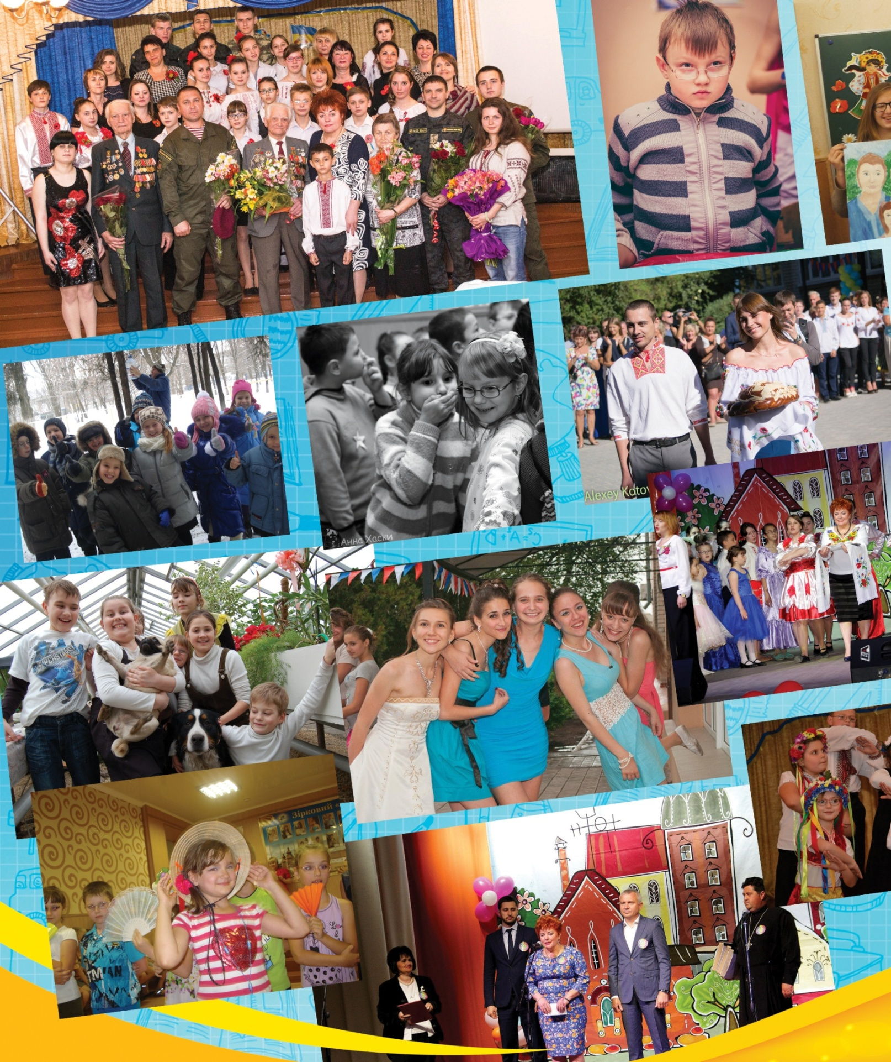

ШКОЛА, ДЕ БАЧАТЬ СЕРЦЕМ

Книга про рідну школу, видана з нагоди 50-річчя Запорізької спеціальної загальноосвітньої школи-інтернату «Орієнтир»

«Школа, де бачать серцем» - це не просто красива назва та гучні слова. Даний вислів став основним девізом, салоганом особливої школи для дітей з проблемами зору. Свою історію вона починає з 1966 року як школа-інтернат №5 для слабозорих дітей. З 2011 року рідна школа змінює назву на «Орієнтир». Досить значима подія в історії інтернату – це створення класів для незрячих учнів, які потребують особливих умов, особливого підходу, особливого навчання і виховання.
У цій книзі ви дізнаєтесь все про рідну школу, про велику шкільну родину – від народження до 50-річного ювілею.

Рік видання: 2016
Україна, м. Запоріжжя

